 | 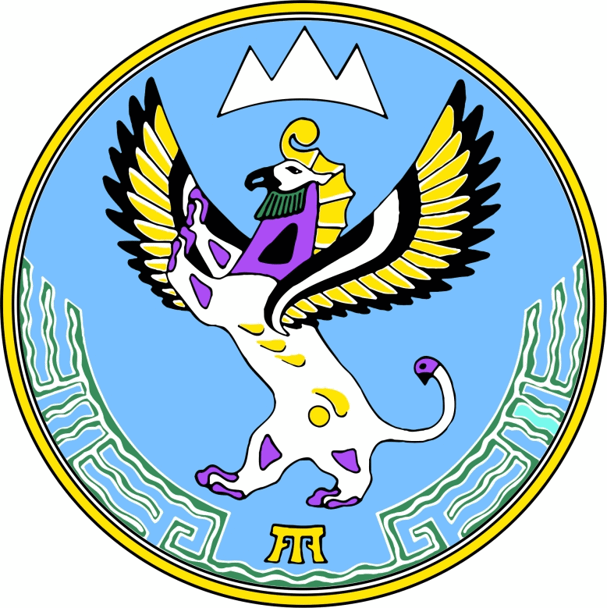
МИНИСТЕРСТВО ЮСТИЦИИ  РЕСПУБЛИКИ АЛТАЙ  (МИНЮСТ РЕСПУБЛИКИ АЛТАЙ) |  | АЛТАЙ РЕСПУБЛИКАНЫҤ  ЮСТИЦИЯЗЫНЫҤ МИНИСТЕРСТВОЗЫ  (АЛТАЙ РЕСПУБЛИКАНЫҤ МИНЮСТЫ)
ПРИКАЗ |  | jАкару
г. Горно-Алтайск
О назначении ответственного лица за координацию и взаимодействие по системе «Инцидент менеджмент» в Министерстве юстиции Республики Алтай

В целях эффективного взаимодействия Министерства юстиции Республики Алтай (далее – Министерство) с Правительством Республики Алтай по системе мониторинга «Инцидент менеджмент» в Республике Алтай, приказываю:
1. Назначить Панова Романа Владимировича – системного администратора Министерства ответственным лицом за координацию системы мониторинга «Инцидент менеджмент» и взаимодействию с Управлением информационной политики – пресс-службой Главы Республики Алтай и Правительства Республики Алтай.
2. Признать утратившим силу приказ Комитета по делам записи актов гражданского состояния и архивов Республики Алтай от 26 апреля 2019 г. № 55 «О назначении ответственного лица за координацию и взаимодействие по системе «Инцидент менеджмент» в Комитете по делам записи актов гражданского состояния и архивов Республики Алтай».
3. Системному администратору разместить настоящий приказ на официальном сайте Министерства.
4. Контроль за исполнением настоящего приказа оставляю за собой.

Министр | Н.П. Антарадонова

